**1 сентября – День знаний**

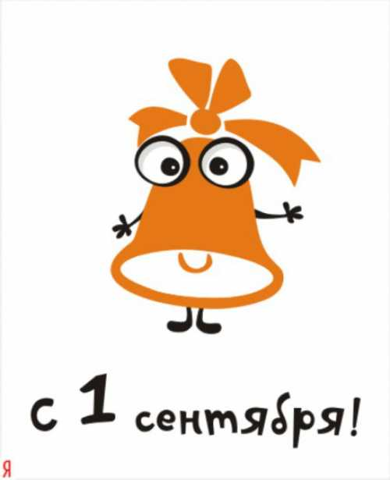1 сентября в России каждый год **отмечается** праздник **школьников**, студентов и учителей – День знаний. В этот день в школах, институтах и университетах начинается учёба. **Ученики** и их родители дарят учителям цветы.

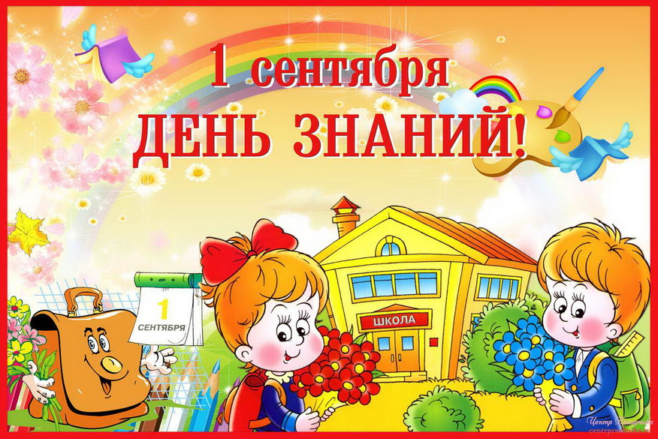

Перед началом **занятий**, **как правило**, проводится **торжественная линейка**, в которой обычно участвуют **ученики младших классов**. **Особенное внимание** при этом **уделяется** **первоклассникам**, потому что они только начинают свой **путь** по **дороге** знаний. Главный атрибут или символ Дня знаний – это **колокольчик**.

Конечно, если мы будем абсолютно **честными**, то должны будем **признаться**, что для большинства **учеников старших классов** 1 сентября – это **совсем** не праздник, а **скорее,** наоборот, день **траура ☺**. Их можно понять. Каникулы закончились – снова **нужно** идти в школу, учиться. А так не хочется! Но всё равно потом становится очень весело: в школах, в университетах ученики и студенты снова видят своих друзей, любимых учителей.

В конце лета на деревьях вы **замечаете** первые жёлтые, красные листья. В конце августа начинаются дожди, **дует** ветер. Осенью обычно идёт дождь, если, конечно, не приходит бабье лето, когда мы ещё немного можем **наслаждаться** солнышком и тёплой **погодой.**

**Словарь:**

отмечать = праздновать – oslavovat

школьник – [žák](http://slovnik.seznam.cz/cz-ru/?q=%C5%BE%C3%A1k)

ученик - [žák](http://slovnik.seznam.cz/cz-ru/?q=%C5%BE%C3%A1k)

занятие = урок - vyučovací hodina

как правило – zpravidla

торжественный - [slavnostní](http://slovnik.seznam.cz/cz-ru/?q=slavnostn%C3%AD)

линейка – zde – ceremonie

участовать ( в чём?) Lok., 6.p. - [účastnit se](http://slovnik.seznam.cz/cz-ru/?q=%C3%BA%C4%8Dastnit%20se) čeho

ученики младших классов – záci z mladší třídy

особенный – [zvláštní](http://slovnik.seznam.cz/cz-ru/?q=zvl%C3%A1%C5%A1tn%C3%AD)

внимание – pozornost

уделять внимание – věnovat pozornost

первоклассник – [žák](http://slovnik.seznam.cz/cz-ru/?q=%C5%BE%C3%A1k) 1. [třídy](http://slovnik.seznam.cz/cz-ru/?q=t%C5%99%C3%ADdy), prvňá(če)k

путь – cesta

дорога – cesta, dráha

колокольчик – [zvoneček](http://slovnik.seznam.cz/cz-ru/?q=zvone%C4%8Dek)

честный – [pravdomluvný](http://slovnik.seznam.cz/cz-ru/?q=pravdomluvn%C3%BD) , [upřímný](http://slovnik.seznam.cz/cz-ru/?q=up%C5%99%C3%ADmn%C3%BD)

признаться – [přiznat se](http://slovnik.seznam.cz/cz-ru/?q=p%C5%99iznat%20se)

ученики старших классов – žákci [z](http://slovnik.seznam.cz/cz-ru/?q=z) [vyšší](http://slovnik.seznam.cz/cz-ru/?q=vy%C5%A1%C5%A1%C3%AD) [třídy](http://slovnik.seznam.cz/cz-ru/?q=t%C5%99%C3%ADdy) , [starší](http://slovnik.seznam.cz/cz-ru/?q=star%C5%A1%C3%AD) (spolu)žáci

совсем – vůbec

скорее – nejspíš

траур –smutek

становиться – dělat se

замечать – [všímat si](http://slovnik.seznam.cz/cz-ru/?q=v%C5%A1%C3%ADmat%20si)

дуть – foukat

наслаждаться (чем?) 7.p., Instr. – [užívat](http://slovnik.seznam.cz/cz-ru/?q=u%C5%BE%C3%ADvat) [si](http://slovnik.seznam.cz/cz-ru/?q=si)

погода – počasí

**Вопросы:**

1. В чём разница между чешским **škola** и русским **школа**?
2. В чём разница между **нужно** и **надо**?
3. Когда учёба после летних каникул начинается в Вашей стране, а когда заканчивается?
4. Что Вы обычно делали на зимних и летних каникулах, когда учились в школе? А чем Вы занимаетесь на каникулах сейчас?
5. А вы радуетесь началу учебного года в университете? Радовались ли, когда учились в школе?